EDITORIAL
Caros Amigos, Estimadas Amigas!
O mês de setembro foi muito brabo para este redator. Está certo que no dia 25, completei 68 anos. Reuni a família e fomos a uma boa pizzaria. Ambiente descontraído, fotos, a alegria de estar com a neta Camila, meus dois filhos e a nora, a Thelma ao meu lado e sua babá, e ainda minha afilhada Aline que estava completando 15 anos. Este foi o lado feliz do início da Primavera. O que doeu foi a constatação do óbito de um colega de Turma, o Cunha Júnior, ocorrido em 22 de maio de 2005. Onde eu jamais iria procurá-lo seria no Pantheon, no nosso site. Lá não é IML. Preferi a busca boca a boca. E foi amargo.
Em decorrência do óbito constatado, resolvi fazer uma auditoria de minhas relações que contém o cadastro dos Intendentes da Turma Duque de Caxias, criado bem antes do Geral. Ou melhor, eu iniciei o meu trabalho sem me ligar com o Cadastro Geral, justamente por que não participei dos encontros na AMAN nos anos 72 e 82, e os intermediários 77 e 87. Não havia Internet para todos: havia telefonia para todos. Com a minha ida para a AMAN em 2002, resolvi aderir as minhas relações à Relação Geral a partir do Aspirantado. Mas, isto é outra história, inclusive com a criação de um site inicial e depois, o seguinte inteiramente reformulado. É um esforço enorme manter a atualização de dados!
Mas, vamos em frente.
****************************
COLABORE COM O INTENDENTE – 1962 – enviando fotos do tempo de cadete. Vale time de futebol, grupos no cassino, exibindo medalhas e troféus. Com a noiva. Mas, mande!
HOMENAGEM PÓSTUMA
Luiz Nascimento Cunha Júnior
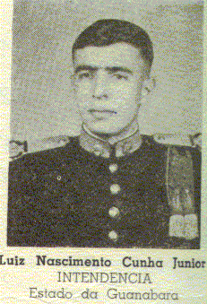
Ex-aluno do CMRJ ingressou na AMAN em 1960. Foi declarado Aspirante a Oficial de Intendência em 20 de dezembro de 1962. Faleceu no HCEx em 22 de maio de 2005. Deixa viúva a Srª Maria Luiza Menezes de Sá Cunha.
Para o amigo e companheiro, as nossas orações.
****************************

CONFRARIA DO ACANTO
Nosso amigo e distinto companheiro Luiz Carlos da Silva – Int TU 1960 avisa que o próximo almoço de confraternização da CONFRARIA DO ACANTO será no dia 27 de outubro no Clube da Aeronáutica - CAER. Portanto, após o encontro em Florianópolis. Como diria o Rui Duarte, imperdível!
****************************
DADOS CADASTRAIS DO NOSSO COLEGA DE TURMA JOSÉ ÍTALO DE HOLANDA PADILHA:
Meu caro amigo
Camurça

Inicialmente, o parabenizo pelo trabalho que vem desenvolvendo no seio da turma, sobretudo, da INTENDÊNCIA.
Atendendo às suas solicitações, vamos lá:
Minha esposa: Selene (com S mesmo);
Meu telefone: Residencial - (81) 3426 0539
Trabalho: (81) 3221 6982- P O U P E X
FAX - Residencial - (81) 34260539
FAX-Trabalho: (81) 32210182
Minha data de Aniversário: 02/07/1940
O CEP - 52020 – 030.
O telefone (81) 3427 3647 - é o do meu filho (José Ítalo Holanda Padilha Filho)
OUTROS DADOS CADASTRAIS - (FAMILIARES)-
Tenho 03 filhos:
1. Suyane Carvalho Padilha (23/07) - É formada em Adm Empresas - Casada com André Garcia que também é Administrador. O casal tem 02 filhos: Vinicius Padilha Garcia (seis anos) e Luisa Padilha Garcia (vai fazer 04 anos).
2. José Italo Holanda Padilha Filho (04/12) - É médico - Casado com Shyrlene Esmeraldo Macedo, que também é Médica. O casal tem dois filhos - Italo Macedo Padilha (06 anos) e Felipe Macedo Padilha (vai fazer 02 anos).
3. Finalmente minha caçula - Selene Carvalho Padilha (26/01). É formada em ODONTOLOGIA - Atualmente se encontra no 3º ano como Tenente Temporário, servindo na Clínica Odontológica do H Ge R. Será promovida , no próximo dia 31/08 ao posto de 1º Tenente.
Brevemente, após recuperação cirúrgica, abrirei meu e-mail domiciliar e te darei conhecimento.
Aqui fico ao teu inteiro dispor.
Um forte abraço do Padilha, extensivos aos seus familiares e demais amigos que domiciliam na terra alencarina.
No começo do mês de setembro, telefonei ao Padilha pedindo uma atualização de seu cadastro. Por coincidência, às vésperas do procedimento cirúrgico acima falado. O Padilha é um cearense, mais um, radicado no Recife. Ele é engenheiro civil e trabalha na Poupex no Recife. Dinâmico, sempre bem humorado, tem uma linha de imitações ao estilo do Tauil (mesma EPF...). Nunca um instrutor ou mestre escapou de suas boas galhofas e imitações. Muito obrigado, Padilha, continue como sempre você foi: você mesmo!
****************************
ANIVERSARIANTES DE
OUTUBRO
01 - Joel Guimarães Rodrigues – 21.2570-7321.
02 - Ângela Maria Ciuffo Caminha - Ronaldo Dias Caminha – Fone 61.3272-5022 e
rcaminha@brturbo.com.br .
03 - Márcio Paiva Barroso – Fone 21.2501-8222. 03 – Lígia Terezinha Gonçalves – mhgoncalves@globo.com e fone 61.3340-0461.
04 – Francisco Ferreira Bruno – 85.3275-0503. (Mora num sítio fora de Fortaleza).
07 - João Paulo dos Reis Neto – Fone 86.232-4768 e joaopaulo.dosreisneto@ig.com.br .
09 - Irly Carvalho – Fone 21-2642-4781 e irly@terra.com.br .
10 - Waldyr Hyppolito de Jesus – 47.433-6956 e whyppolito@uol.com.br .
12 - Ruth Gomes Ferreira Freire – Manoel Wagner A Freire – Fone 61.3274-6434 e
manoelwagnerfreire@yahoo.com.br .
14 - Jarbas Lopes Figueiredo – Fone 71.3248-4079 e jarbaslf@zipmail.com.br .
23 - Diomília Brandão Coelho - Augusto Maciel Coelho – Fone 21.2255-1974 e maccoelho@uol.com.br .
29 - Magali Rocha Guimarães – Geraldinho – Fone 11.4521-4854 e geraldo_guimarae@uol.com.br
Desejamos eu e Thelma, aos aniversariantes – eles e elas, que Deus os abençoe e que a Virgem Maria proteja a todos nós, concedendo graças e bênçãos. Assim seja.
Aproveito a oportunidade para agradecer de público, as mensagens recebidas do Gen Tomaz, Ayres, Jair e Inês, do Danillo pela Turma Duque de Caxias toda, e a um colega bem mais antigão, o Jair Barreira Furtado, da Turma Avai.
Muito obrigado.
****************************
AUDITORIA - DISTRIBUIÇÃO DA TURMA POR LOCAL DE RESIDÊNCIA
Brasília (DF) - Caminha, Cantídio, Heinz, Leão, Lemgrüber, Linelson, Nochi, Tauil, Wagner, Walter, Wilson = 11.
Campo Grande (MS) - Alcione e Jacob = 2.
Cerquilho (SP) – Amaury = 1.
Fortaleza (CE) - Bruno, Camurça, Fontenele, Mário, Marcos, Ocelo = 6.
Guaraguatatuba (SP) – Amaral = 1.
Joinville (SC) - Hyppólito = 1.
Juiz de Fora (MG) – Weber = 1.
Jundiai (SP) – Geraldo = 1.
NITEROI (RJ) – Paraski = 1.
Porto Alegre (RS) – Moura = 1.
Recife (PE) - Alcântara, Caetano, José Alves, Loureiro, Padilha, Scipião = 6.
Resende (RJ) = Macedo, Mauro, Rêmulo = 3.
Rio de Janeiro (RJ) - Ailton, Ayres, Barroso, Caboclo, Cunha, Décio, Diniz, Diógenes, Ivan Soter, João Paulo, Joel, Lento, Maciel, Melilo, Mota, Mousinho, Paulo Loureiro, Pinto, Teixeira, Uílson Benes, Walter Vieira = 21.
Salvador (BA) - Jarbas e Romeu = 2.
São João Del Rei (MG) – Carvalho = 1.
SÃO Paulo (SP) - Castro Costa, Daladier, Hiromi = 3.
Teresina (PI) - Reis Neto = 1.
Teresópolis (RJ) - Irly e Mattos = 2.
SOMA = 65.
PECÚLIO = TURMA DE CADETES (81) = VIVOS (65) + FALECIDOS (16) = 81.
****************************
ALMOÇO DA PRIMAVERA
Parcela significativa de nossos colegas em Brasília, reuniram-se a convite do Conforto, em almoço de Turma em excelente churrascaria.
Domingo, 24 de setembro!
Eis as fotos comprovantes:
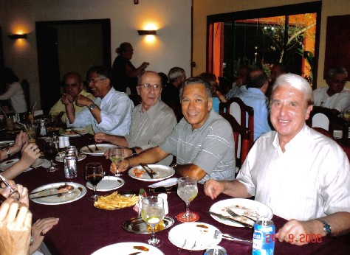
Beust - Conforto - Cordeiro - Santos - Câmara Senna.
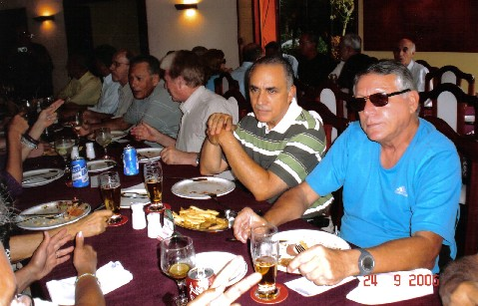
Medeiros - Cardoso - Beust - Conforto - Cordeiro - Santos - Câmara Senna
Estas fotos foram enviadas pelo Linelson, um grande colaborador e emérito fotógrafo. Estas fotos podem ser selecionadas e copadas.
A seguir, coladas em seu arquivo.

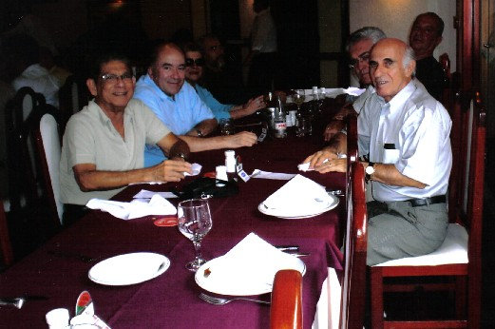
Linelson - Ilha - Sra – Moraes - Genuíno - Coimbra - Moézia.
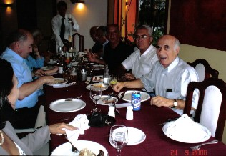
Ligia - Ilha - Moraes - Genuíno - Coimbra - Moézia - Vilanova.
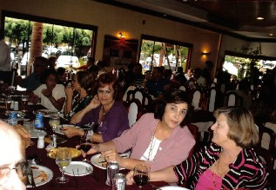
Senhoras em conversa de alto nível
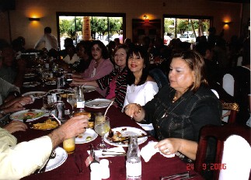Um brinde, um sorriso e a satisfação pelo ágape entre casais amigos!
****************************
LEMBRANÇAS DA AMAN
COLABORAÇÃO ESPECIALDO LINELSON
Em 1960, a Chefia do C. Básico organizou um torneio de "Bola Militar" entre todas as turmas das 3 (três) Companhias do Curso, cujos jogos eram disputados no horário da Educação Física. A turma campeã foi a “B / 9", da 2ª Cia. Integraram a equipe campeã, se não me falha a memória, os seguintes "atletas":

Goleiro: Osório (Art)
Lesme (Art) - Roznieski (Inf) - Linelson (Int) - Bruno (Int) - Castro Costa (Int) - Morisson (Art) - Jarbas (Int) - Moreira (Inf) - Ferrari (Art) - Cunha (Int) - Manfried (Int) - Simão (Mat Bel) - William (Eng) - Cunha Jr (Int) - Favila (Mat Bel) - Maciel (Int) - Campos (Inf). Abraços, Linelson.
Meu caro Linelson, agradeço a sua prestimosa e útil colaboração.
Peço que redirecione esta edição aos colegas residentes em Brasília, principalmente os sem e-mail. Mui obrigado, Camurça.
****************************
HOMENAGEM AO DIA DOS PAIS – UMA LEMBRANÇA:

Poema para o Pai e para os pais
“Certo homem tinha dois filhos...o filho mais novo...partiu para uma terra longínqua...” Lucas 15:11-13
O filho partiu
e o Pai permaneceu lá.
Moído de compaixão e de saudades,
Ele estava lá.
Todos os dias,
os olhos envelhecendo
na curva do Caminho,
Ele estava lá.
Não podia ir buscá-lo,
pois a distância não era
a dos passos,
senão a do coração.
Mas Ele estava lá.
Um dia, talvez, por vergonha,
medo ou necessidade,
por tristeza ou saudade,
ele havia de se lembrar
de que o Pai estava lá,
e acharia o Caminho
de volta.
E Ele estaria lá.

Os pais não precisam ser
homens excepcionais.
Apenas precisam aprender,
com o Pai,
a estarem lá,
sem distâncias no coração,
com a esperança renovada
na persistência do amor.
O lar não é um lugar.
O lar é um abraço.
Brasília, em 13 de agosto de 2000, AD, dia dos pais.
Fernando Sabóia .
O autor é filho do Cel Eng Fernando Dídimo (in memoriam) -
****************************

TERCEIRA COLUNINHA
Vimos nesta edição o que é o coleguismo, o companheirismo em um gesto simples de enviar a sua colaboração. Na próxima edição, teremos aquele belo desfile em São Paulo, vamos falar de Cinerama e de Terceira Dimensão, um coqueluche nos anos 60.
Na área política, cumprimos o nosso dever cívico, e já na primeira batalha, levamos o pleito para o segundo Turno para a eleição de Presidente. Com muito pouco mais, trocaremos a guarda no Planalto, e voltaremos à gloriosa Democracia. Vamos continuar unidos e coesos em torno desta Bandeira nas cores Verde e Amarelo!
A Turma Duque de Caxias estará presente em Florianópolis com mais de sessenta presentes, para a fraterna e salutar convivência! E, em 2007, partiremos para os 45 Anos do Aspirantado. Já estamos pensando no evento seguinte, com mais novidades.
No momento, resolvi passar parte da Primavera aqui em Fortaleza, na companhia da Thelma. Em breve, 43 anos de casados!
Um abraço a todos, Thelma e Camurça, de Fortaleza, Terra do Sol!

